SAUVEGARDE BDD SAGE

Ce document est un guide pour effectuer l’archivage des Base de données de l’application de comptabilité SAGE.
La sauvegarde se fait en suivant la procédure suivante
Il faut se connecté au serveur sage et ouvrir SQL SEVER , une fois connecté il faut developper la partie bases de données puis selectionner la base de donnees a sauvegarder
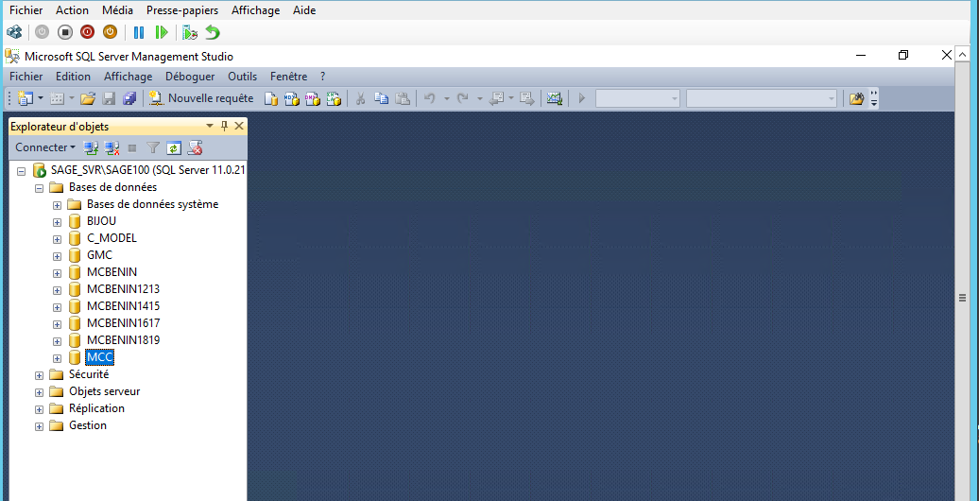

Une fois la base sélectionné, faire un clic droit sur cette dernière on a alors le menu qui s’affiche ; il faut alors pointer sont curseur sur tache on voit un nouveau menu qui s’affiche
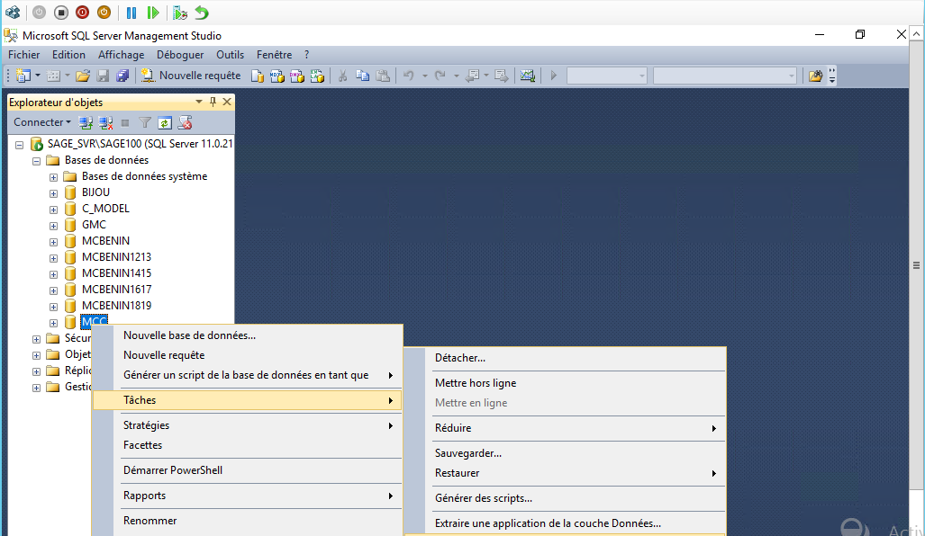

On choisit l’option sauvegarder

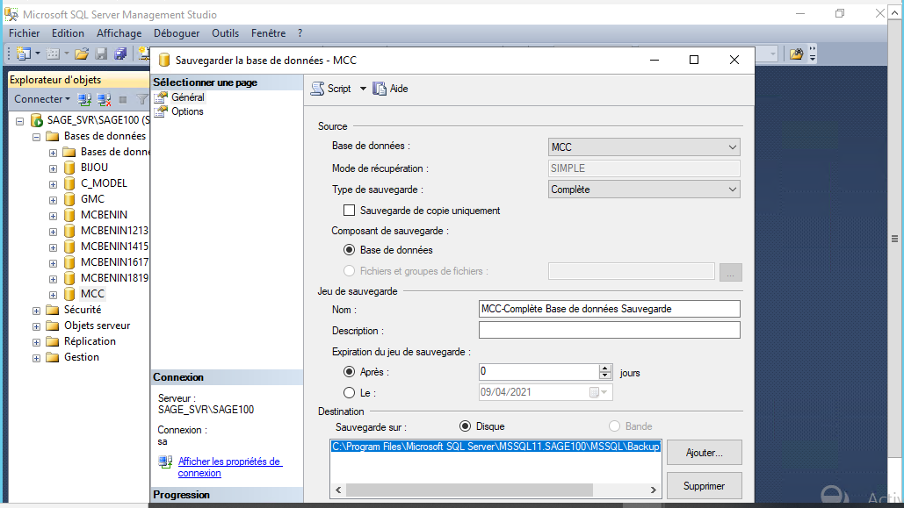

On peut voir en bleu sur la capture ci-dessus en surbrillance bleu le chemin d’accès a la précédente sauvegarde, on clique lors sur supprimer pour permettre de libérer l’emplacement pour accueillir la nouvelle sauvegarde
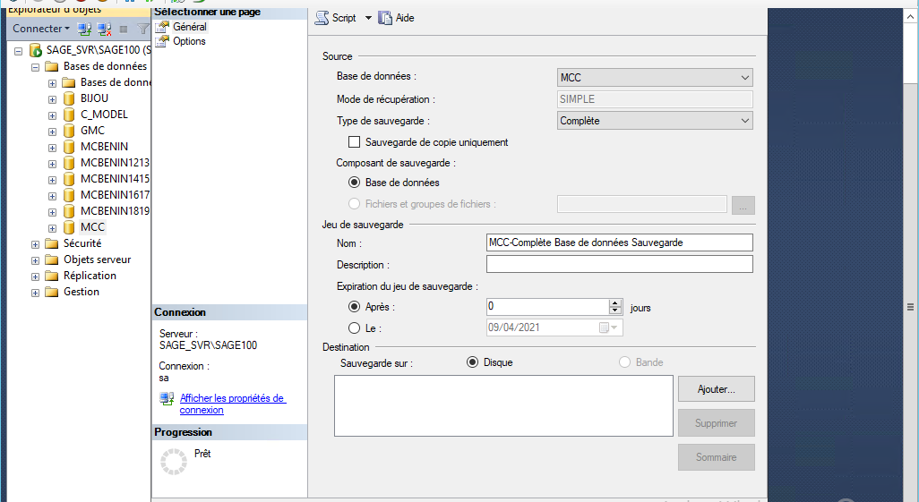

Puis on clique sur ajouter ce qui donne le menu suivant il faut alors choisir ou on veut sauvegarder la BDD en cours d’utilisation
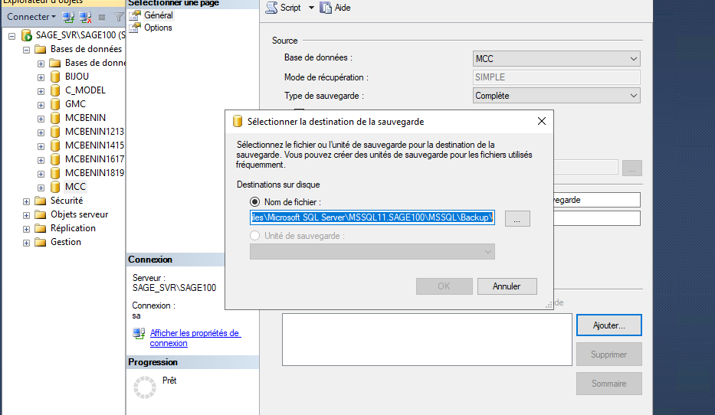

On clique donc sur les trois points
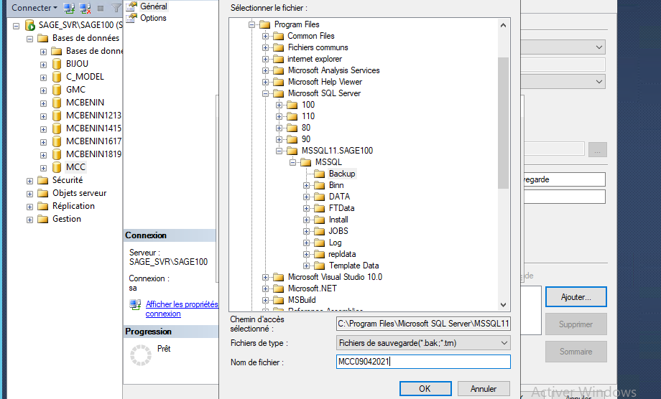

On renomme la sauvegarde au niveau de nom de fichier et on clique sur ok
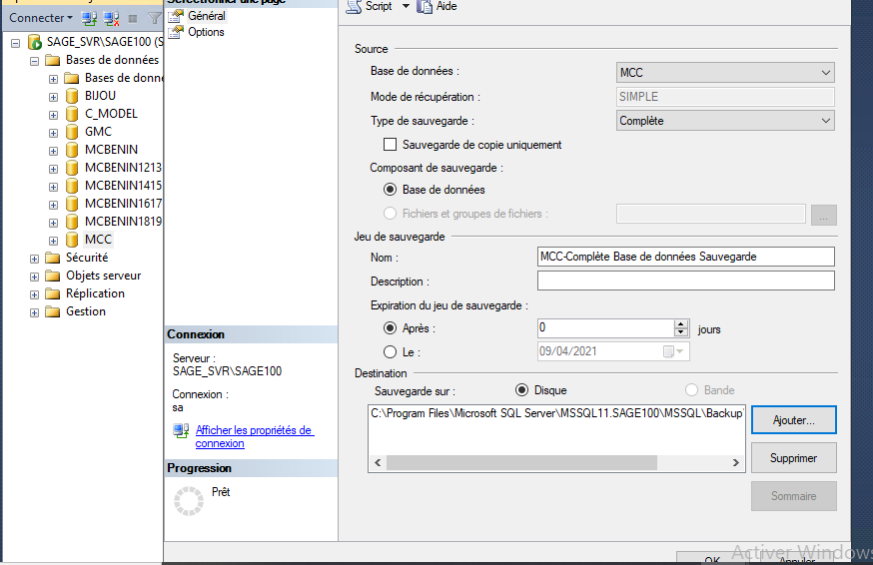

Puis sur ok encore on a alors la confirmation de la sauvegarde reussite
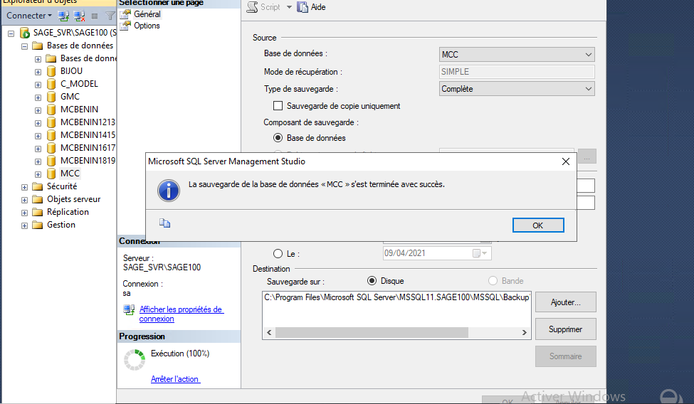

Il faut noter que tous les utilisateurs doivent être déconnectés de l’application

